|  |  |  |  |
| --- | --- | --- | --- |
| Descripción: Descripción: logoGOBdipres | | Proyecto: Sistema de Información para la Gestión Financiera del Estado (SIGFE II) |  |
| Resumen | | | |
| Se requiere mantenimiento a la opción búsqueda por RUT en transaccional y reportabilidad. | | | |
| Registro de modificaciones | | | |
| Versión | Descripción | | Fecha creación |
| 1.0 | Propuesta Inicial | | 22/04/2015 |
| 1.1 | Añaden comentarios QA Funcional | | 04/05/2015 |

Contenido

1. DESCRIPCIÓN DE LA PETICIÓN DE SERVICIO 2

2. ESTUDIO DE IMPACTO 7

# DESCRIPCIÓN DE LA PETICIÓN DE SERVICIO

* 1. Identificación de la petición

En materia de búsqueda por principal en aplicativo transaccional y reportabilidad, la operatoria actual de dichos aplicativos solicita ingresar al menos 7 dígitos en el campo RUT para la búsqueda de principal a través de dicho campo en ambiente transaccional y reportabilidad

La situación queda en evidencia cuando:

* + - Al realizar una creación de transacción en ambiente transaccional para macroprocesos que soliciten principal

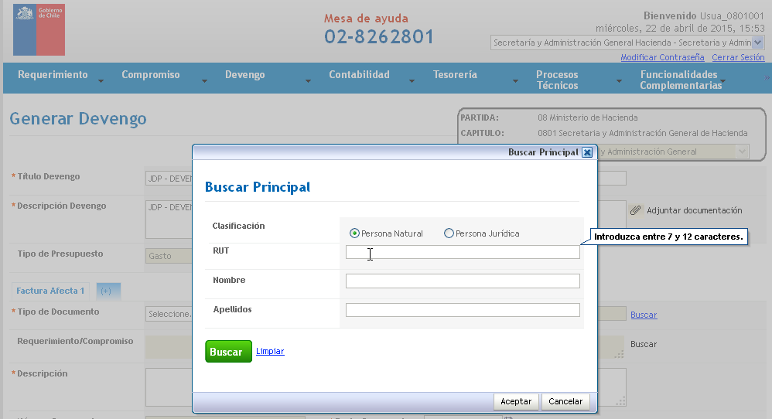

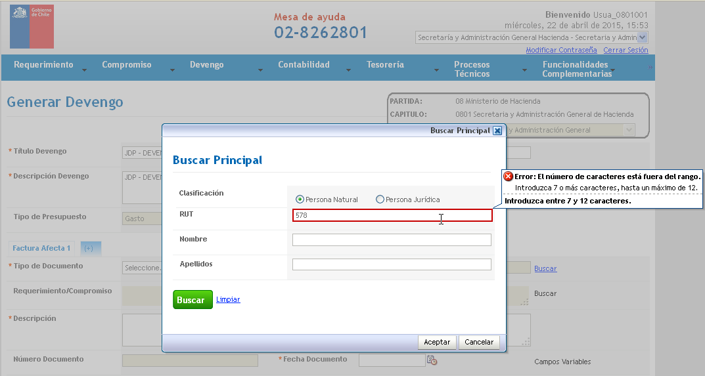

* + - Al realizar búsquedas por filtro principal en cualquier Macroproceso, procesos técnicos con por ejemplo traspaso de devengos y funcionalidades complementarias como traspaso de carteras del ambiente transaccional

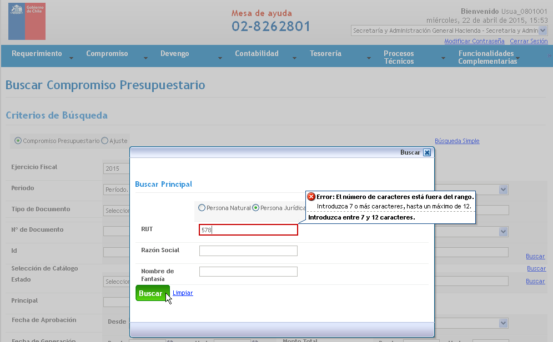

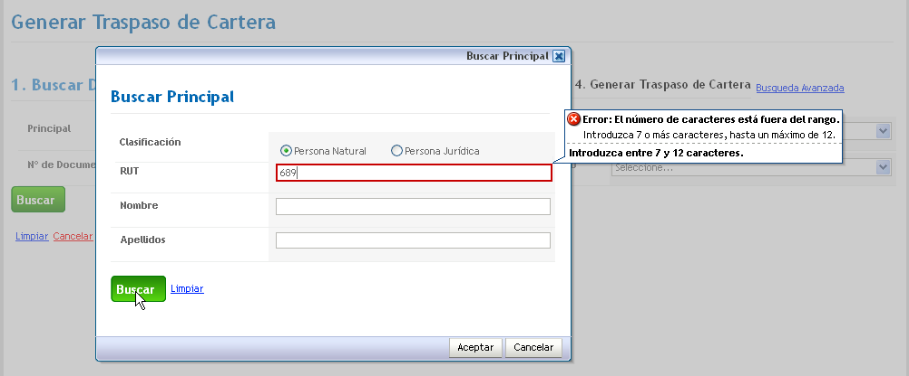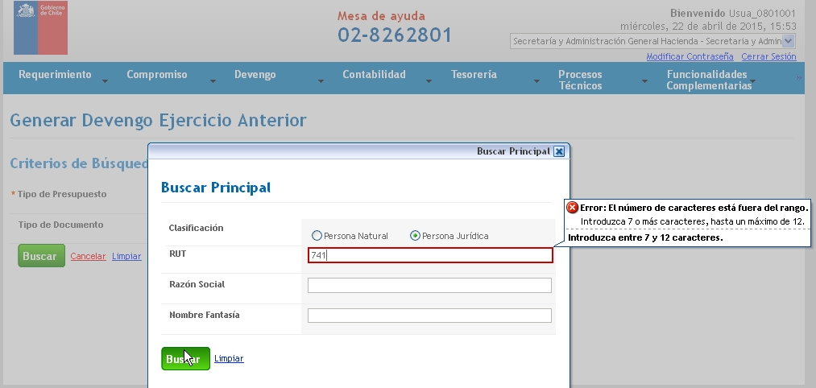

* + - Al realizar busqueda a traves de filtro principal en reportes en ambiente reportabilidad

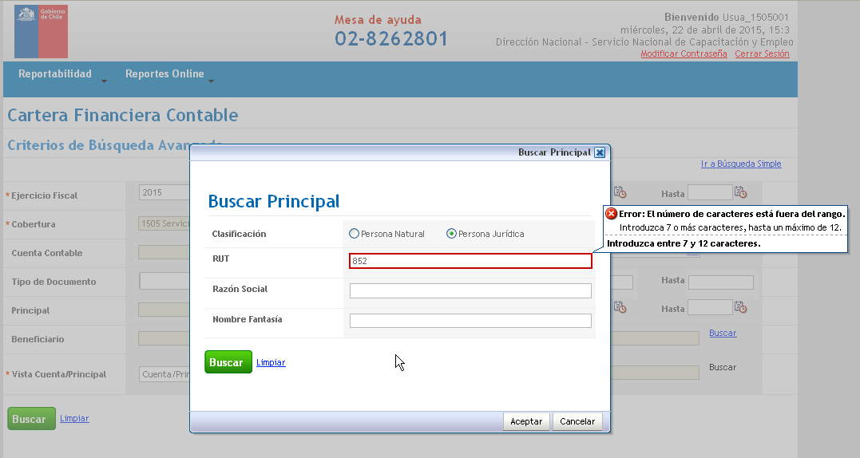

* 1. Definición requerimientos funcionales

Dado los antecedentes descritos anteriormente, se requiere la siguiente mantención a la operatoria de búsqueda por RUT en principal:

R1. Se debe permitir realizar búsqueda por RUT tanto para personal natural como jurídica en el asistente de **búsqueda de principal** ingresando un mínimo de 3 caracteres para el RUT del principal y sin que el asistente de búsqueda solicite la totalidad del RUT que se está consultando para los ambientes transaccional y reportabilidad

R2. Misma situación se debe realizar para la búsqueda por RUT de acreedores, principales relacionados, beneficiarios y responsable en banco de bienes.

R3. Al ingresar parcialmente el RUT del principal, el resultado de la búsqueda debe ser por aproximación comenzando por los caracteres ingresados, asimilando por ejemplo el resultado que arroja la búsqueda de personas en banco de persona, en donde al ingresar 3 caracteres el resultado de la búsqueda inicia con dichos 3 caracteres.

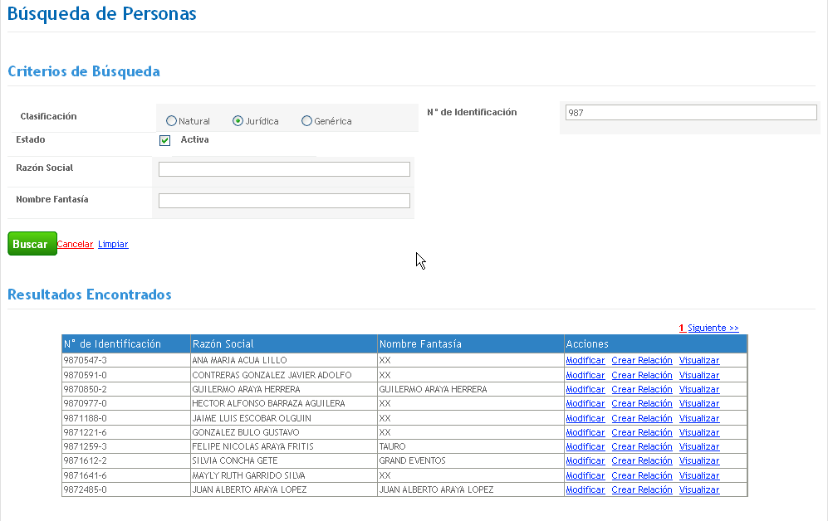

R4. Se solicita **ampliar la sección** de resultado de búsqueda por principal mediante **RUT**, implementando la sección de resultado de búsqueda cuando se busca por nombre o razón social por ejemplo.

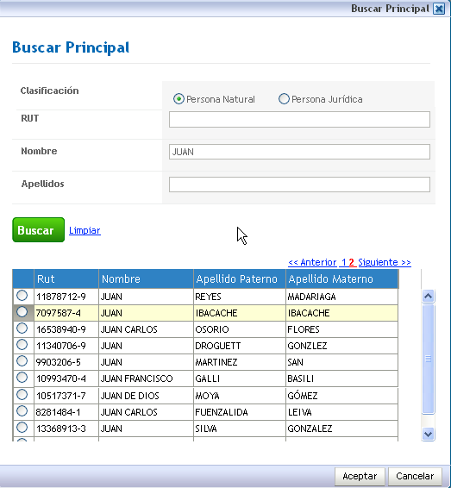

# ESTUDIO DE IMPACTO

Se identifican impactos en los siguientes componentes / funcionalidades:

* **SIGFE Transaccional todos los macroprocesos, procesos técnicos funcionalidades complementarias y banco de bienes, que contengan el asistente de búsqueda de principal o responsable**
* **SIGFE Reportabilidad todos los reportes que contengan el asistente de búsqueda de principal o responsable**
* **Cambio aplica también para línea de Crédito Internacional**